Муниципальное бюджетное общеобразовательное учреждение
средняя общеобразовательная школа г. Зернограда

Cпортивный праздник «До значка ГТО – лишь шаг!»

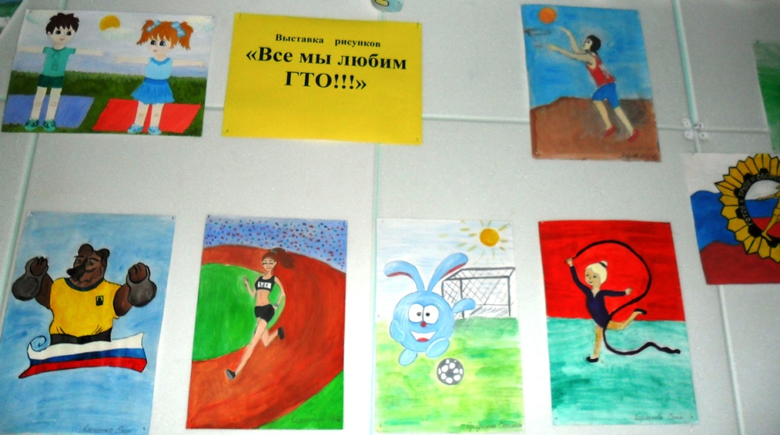

Подготовила: учитель физической культуры
МБОУ СОШ г. Зернограда
Тимошенко Ж.А.

2023г.

Тема: «До значка ГТО лишь шаг!»
Участники: обучающиеся 1-11 классов, учителя физической культуры, классные руководители.
Время проведения: 15.09. 2023.
Место проведения: МБОУ СОШ г. Зернограда.
Актуальность:
Важнейшая цель современного образования и одна из приоритетных задач общества и государства – воспитание нравственного, ответственного, инициативного и компетентного гражданина России. Модернизация физического воспитания предусматривает увеличение объема спортивной работы в общеобразовательных учреждениях во внеурочное время для реализации необходимого недельного объема двигательного режима учащихся. Физическая культура, являясь одной из граней общей культуры человека, его здорового образа жизни, во многом определяет поведение человека в учебе, на производстве, в быту, в общении, способствует решению социально-экономических, воспитательных и оздоровительных задач. Развитие физической культуры и спорта в России признано общенациональной проблемой, напрямую связанной с улучшением здоровья нации, демографической ситуацией и воспитанием здорового подрастающего поколения.

Цель: укрепление здоровья детей и подростков; формирование отношения к здоровью как главной ценности в жизни.

Задачи:
– формирование навыков здорового образа жизни и позитивных
жизненных установок обучающихся;
– популяризация спорта среди учащихся;
– развитие физкультурно – спортивной работы в образовательном учреждении;
– профилактика преступности, наркомании и алкоголизма в подростковой среде;
– повышение спортивного мастерства юных спортсменов;

Обучающиеся:
– 1-х – 4-х классов – приняли участие в соревнованиях «Веселые старты»;
– 5-х – 10-х классов – сдавали нормы ГТО;
– 11-е классы – помогали в судействе и организации мероприятия.

Для проведения мероприятия «До значка ГТО лишь шаг!» в рамках Всероссийской акции «Мы готовы к ГТО!» на школьном стадионе были оборудованы спортивно – игровые зоны для сдачи норм ГТО и проведения веселых стартов и спортивных игр. Мероприятие прошло на большом эмоциональном подъеме. Ребята работали очень дружно. Видно, что им было интересно.

Классные руководители наблюдали за своими воспитанниками и выступали в качестве тренеров, болельщиков и судей.
После проведения мероприятия учащиеся могли получить консультацию у учителей физической культуры и у тренеров СДЮСШОР о том, где можно заниматься тем видом спорта, который понравился.
В Дне здоровья приняло участие 503 обучающихся, классные руководители и родители учащихся.

ПОЛОЖЕНИЕ
о проведении спортивного праздника «До значка ГТО – лишь шаг!», в рамках Всероссийской акции «Мы готовы к ГТО!»
в МБОУ СОШ г. Зернограда.
1. Цели и задачи:
– формирование навыков здорового образа жизни и позитивных жизненных установок, обучающихся;
– популяризация баскетбола среди учащихся;
– развитие физкультурно – спортивной работы в образовательном учреждении;
– профилактика преступности, наркомании и алкоголизма в подростковой среде;
– повышение спортивного мастерства юных спортсменов;
2. Время и место проведения.
Спортивный праздник проводится 15 сентября с 8.30 на спортивной базе МБОУ СОШ г. Зернограда
3. Руководство проведение.
Общее руководство подготовкой и проведением мероприятия будет осуществлять организационный комитет МБОУ СОШ г. Зернограда. Непосредственное проведение возлагается на судейскую коллегию.
4. Участники.
В празднике принимают участие обучающиеся 1-11 классов МБОУ СОШ г. Зернограда допущенные по состоянию здоровья медицинским работником школы. Состав команды все учащиеся класса, допущенные медицинским работником Команды должны иметь единую форму.
5. Программа проведения:
8.30 – построение команд;
8.30 – 9.00 – торжественная часть;
9.15 – 11.00 – спортивная часть;
11.00 – 11.15 – Построение. Подведение итогов.
6. Порядок определения победителей.
Победители среди команд 1–2 классов определяются по наименьшей сумме мест занятых в эстафетах, среди 3–4 классов по итоговым протоколам.
7. Награждение.
Команды победители и призеры награждаются грамотами и кубками, участники команд победительниц медалями.
8. Заявки. Заявки, заверенные медицинским работником и классным руководителем, предоставляются во время регистрации участников.

Сценарий спортивного праздника

Ход мероприятия

Звучит музыка (П.И.Чайковский – Первый концерт для фортепиано с оркестром).

О, спорт ты неизменно даришь радость,
Душе и телу спутник бытии.
Здоровье сохранить ты всем поможешь,
Прекраснее всего гармония твоя.
Звучат фанфары (Трубы).
Внимание, внимание сегодня в нашей школе День Здоровья проходит под девизом «Мы готовы к ГТО!».
Слово для приветствия предоставляется директору нашей школы Лифоревой Ларисе Сергеевне.
Звучит песня «Стадион моей мечты» (выходят ведущие).
1 ведущий:  Расскажу Вам для чего,  Сдаём мы нормы ГТО.  Чтоб здоровье укреплять,  Патриотами, чтоб стать. | 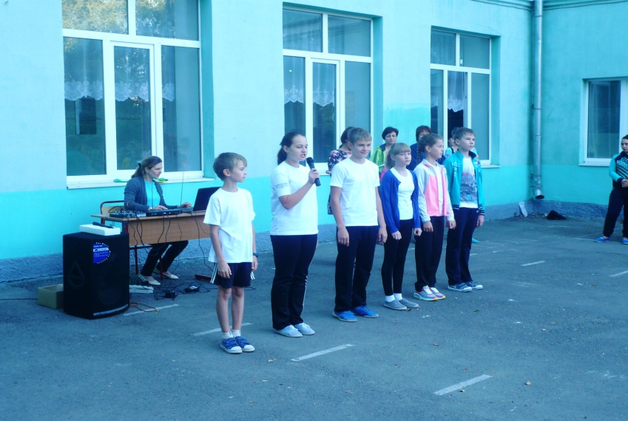  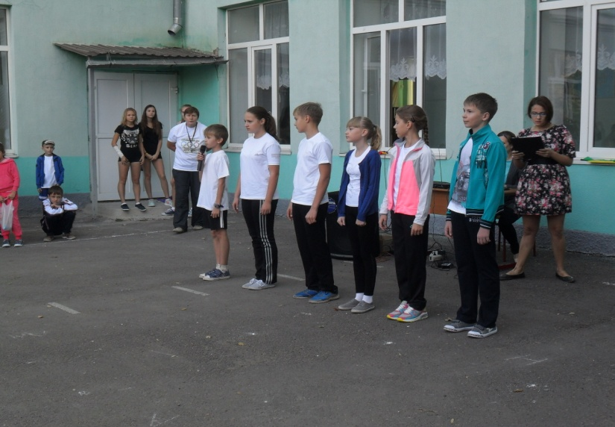
2 ведущий:
Нужно ведь спортивным быть,
Чтоб Россию защитить.
Чтоб спортсменов было много,
Чтобы люди жили долго.
3 ведущий:
Чтобы знал, и стар и млад,
Что здоровье – это клад.
И посмотрим кто кого,
Все на сдачу ГТО.
4 ведущий:
Сдать ГТО совсем не просто,
Ты сильным, ловким должен быть.
Чтоб нормативы победить,
Значок в итоге получить.
5 ведущий:
Пройдя же все ступени вверх,
Ты будешь верить в свой успех
И олимпийцем можешь стать,
Медали будешь получать.

6 ведущий:
ГТО – наш верный друг,
Это знают все вокруг.
На скамейке не сиди,
Бегать, прыгать выходи.

Вожатый:  Кроха сын к отцу пришёл,  И спросила кроха.  ГТО я сдать хочу,  Это хорошо иль плохо?  ГТО? Сказал отец,  Нужно потрудиться.  На пробежку по утрам,  Будем выходить мы.  Возле дома я турник,  Сделать постараюсь.  Расти сын здоровячком,  Спортом занимаясь. | 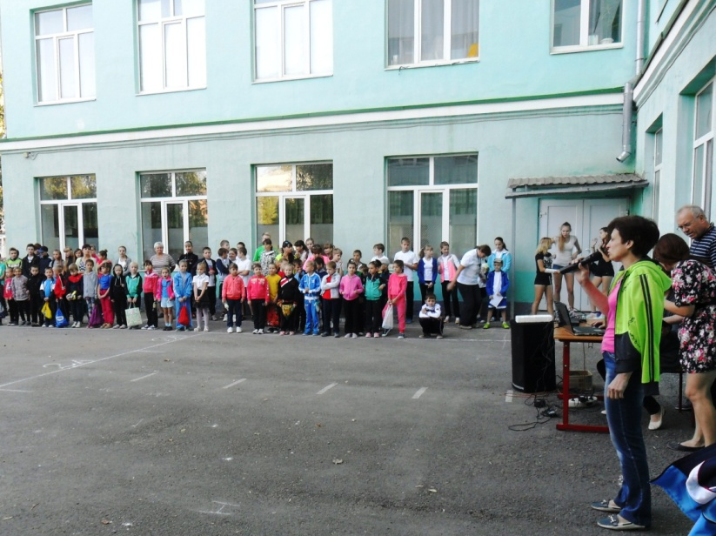

Выходит, мальчик первоклассник (звучит музыка из к/ф «Усатый нянь»).
Мальчик:
– Кто вы такие и откуда?
Ведущие все вместе:
– Мы учащиеся МБОУ СОШ г. Зернограда. Готовимся сдавать нормы ГТО.
Мальчик:  Что такое ГТО?  Вы не видели его?  Где он, что он покажите?  И быстрее научите. | 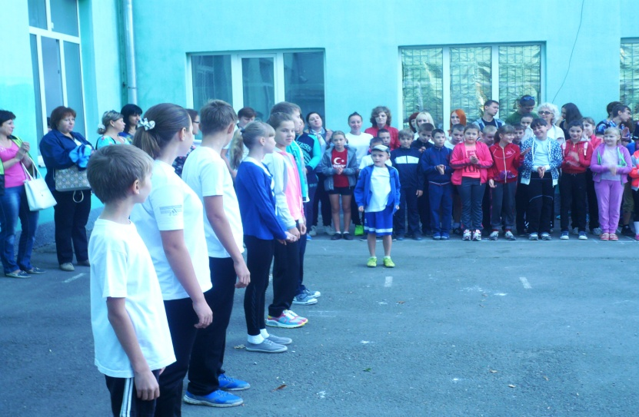
1 ведущий:
ГТО – это движение, сила, гибкость, ускорение.
2 ведущий:
ГТО – это здоровье, пульс, нагрузка и давленье.
3 ведущий:
ГТО – это отвага и любовь родного флага.
4 ведущий:
ГТО – это успех, общенье, радость, быстрый бег.
5 ведущий:
ГТО – это улыбки, радость и победы крики.
6 ведущий:
ГТО – упорный труд, но также это тренировка, и от скуки установка.

Вожатый:
ГТО – это Всероссийский физкультурный комплекс Готов к труду и обороне.
С 1 сентября 2016 года все желающие учащиеся смогут приступить к выполнению видов испытаний по ступеням.
Ну, а пока мы все с вами должны начать подготовку и борьбу с самим собой. Со своей ленью, с нехваткой времени на поддержание своего здоровья.
Не забывайте «Движение – это жизнь!», соблюдая рекомендации к недельному двигательному режиму, вы станете на шаг ближе к заветному значку ГТО, обретете гармонию силы и духа.
ГТО – друг здоровью.
В комплексе 6 ступеней:
1 ступень для ребят 6 – 8 лет;
2 ступень для ребят 9 – 10 лет;
3 ступень для подростков 11 – 12 лет;
4 ступень для юношей и девушек 13 – 15 лет;
5 ступень для наших старшеклассников 16 – 18 лет.
Комплекс содержит виды испытаний – тесты:
4 – обязательных;
4 – по выбору.
Комплекс, включает знания и рекомендации по двигательному режиму.

Мальчик:
Полюбил я ГТО,
И узнал я про него.
Это нормы, тренировка,
И от лени установка.

Звучит (минусовка песенки «Про следы» из м/ф «Маша и Медведь»). Вожатый:
Приглашаю всех для проведения динамической паузы:
1)
И.п. стойка ноги врозь, руки на пояс.
1 – 2 – наклон туловища вправо;
3 – 4 – наклон туловища влево;
5 – 6 – наклон туловища назад;
7 – 8 – наклон туловища вперед;
9 – 10 – пружинящий наклон к правой ноге, руки вниз;
11 – 12 – пружинящий наклон туловища к левой ноге;
13 – 14 – наклон туловища вниз;
15 – 16 – наклон туловища назад;
2)
И.п. – о.с.
1 – 3 – три пружинящих наклона вниз;
4 – И.п.
3)
И.п. – о.с. 1 – 2 – медленно наклон вперед (касание руками пола);
3 – 4 – удержание данного положения.

Вожатый:
– К соревнованиям, готовы?
– Готовы.
– Что помогает нам заряжаться?
– Солнце.
– Что помогает нам закаляться?
– Воздух.
– Что закаляет нас?
– Вода.
– Здоровье, у нас какое?
– Отличное всегда.

Показательные выступления учащихся (SHainskiy (Remix – Pisk and reV) – Вместе весело шагать по просторам).
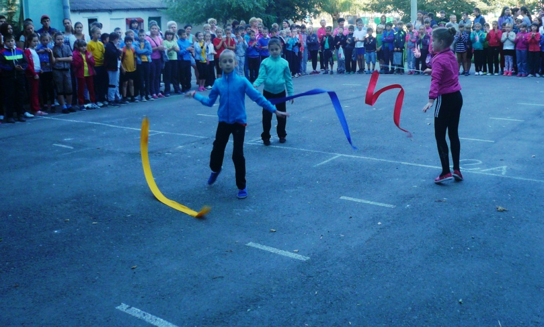 | 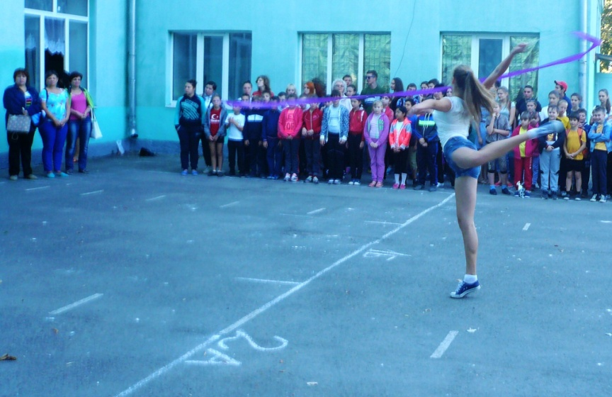

Вожатый:
Комплекс ГТО, друзья,
Без него никак нельзя.
Учит Родину любить,
Сильным, статным, крепким быть.
Быстро бегать, прыгать ввысь,
Жизненных высот достичь.

Звучит минусовка песни «Учат в школе».
Текст песни
ГТО – наш лучший друг!
Это знают все вокруг.
С физкультурой все учащиеся дружат.
Любим бегать и скакать,
В баскетбол любим играть.
Для здоровья спорт нам
Очень – очень нужен!

Нормативы все сдадим,
Все рекорды победим.
Чемпионом быть любой из нас мечтает.
Сила, ловкость, быстрота
И исполнилась мечта!
Жить нельзя без спорта!
Каждый это знает!

Учителя физической культуры знакомят с программой Дня Здоровья.

1-2 классы – проводятся спортивные эстафеты.

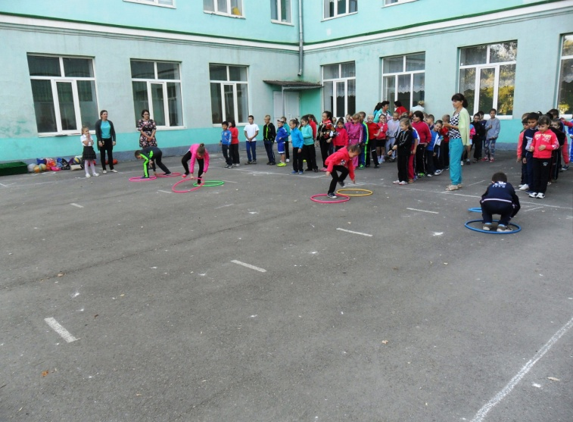 | 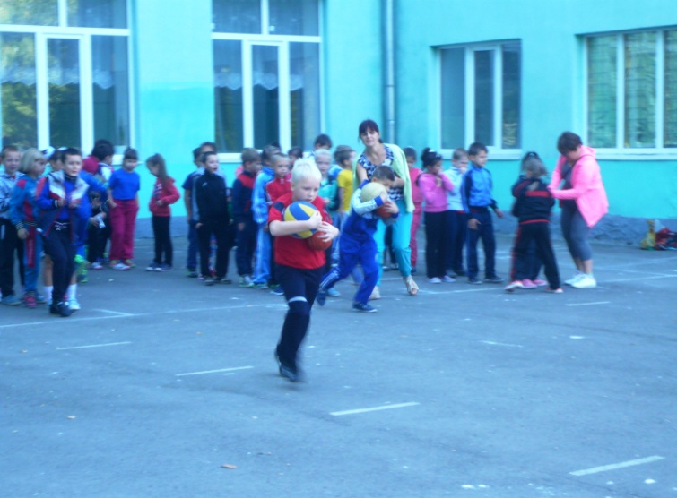
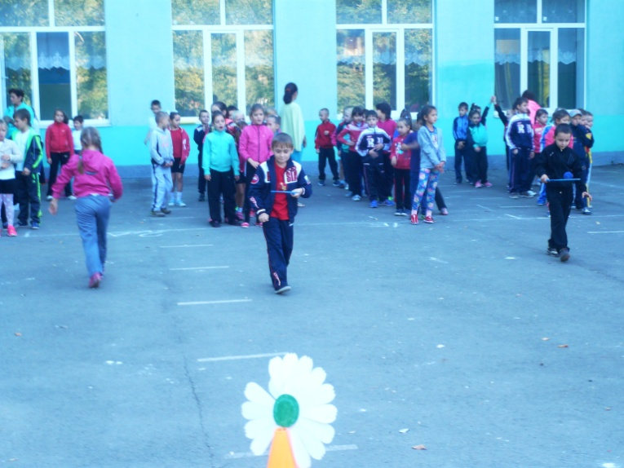 | 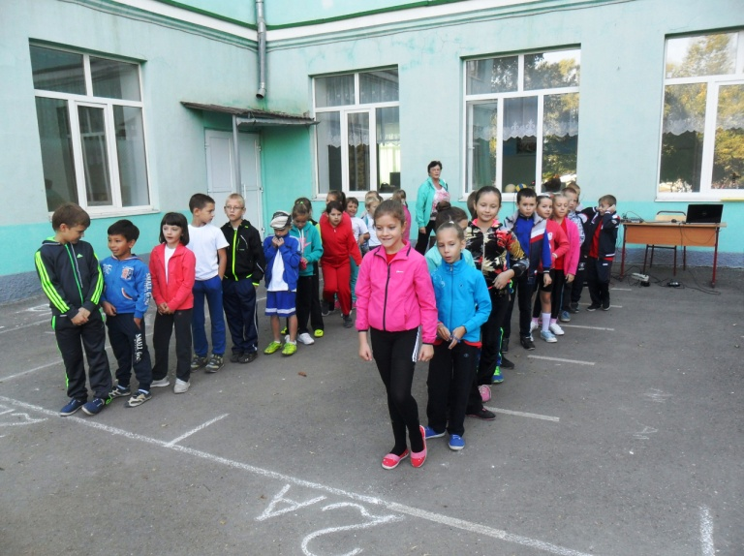

3-4 классы – проводятся спортивные эстафеты с элементами нормативов комплекса ГТО.

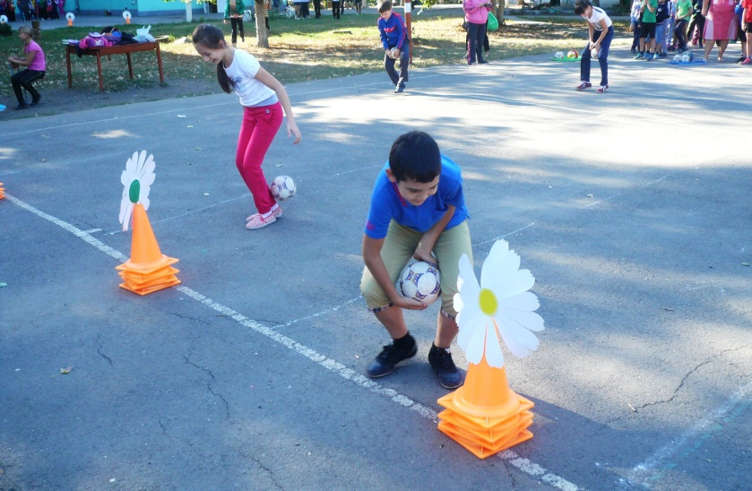 | 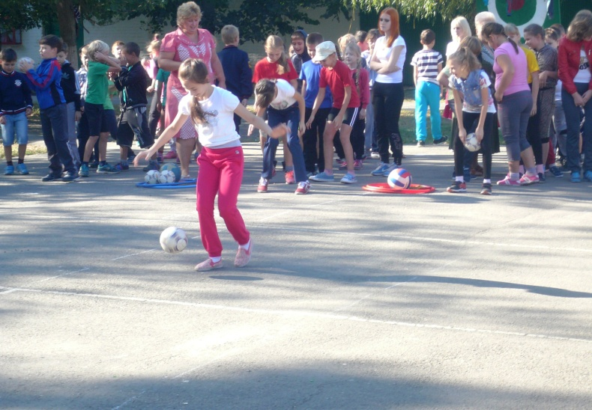
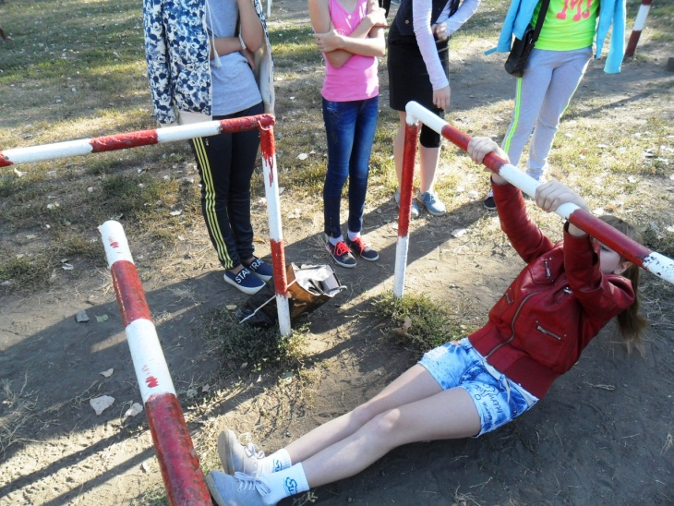
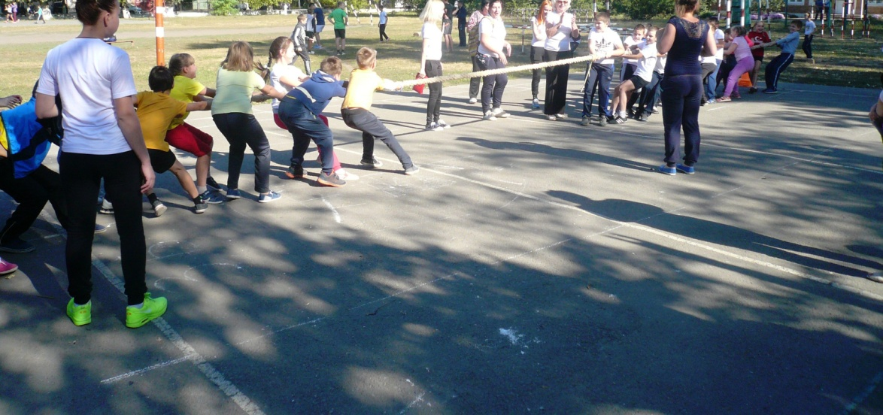

5-10 классы – сдают нормативы комплекса ГТО.

После подведения итогов, учащимися старших классов проводится общешкольный флэшмоб. Под песню «Я ты, он, она – вместе целая страна!»

